5.3 Phase der friedlichen Koexistenz

5.3.1 Die USA in den 60ern, 70ern und 80ern

Allgemeines
Mit John F. Kennedy war in den USA zu Beginn der 60er Jahre eine Ära der Jugendlichkeit, des Optimismus und des Fortschritts angebrochen. Der Konflikt mit der UdSSR wurde infolge der Kuba-Krise von einem angespannten Gegeneinander zu einem wachsamen Nebeneinander.

Die 1960er Jahre
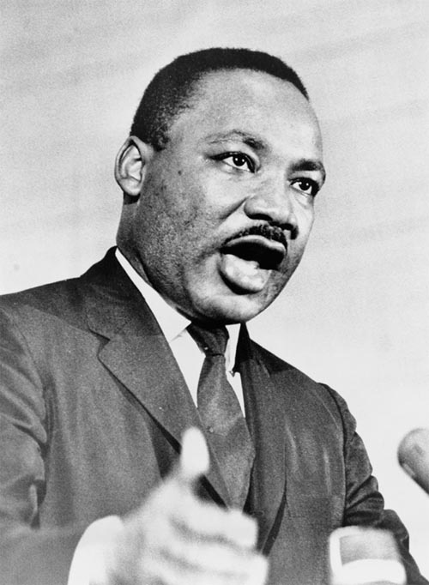
Dem eisernen Weltkriegsgeneral Dwight D. Eisenhower folgte 1961 der junge, fortschrittliche John F. Kennedy als Präsident nach. Nachdem er sich in der Kuba-Krise außenpolitisch etabliert hatte, war er innenpolitisch mit dem Problem der Rassenkonflikte konfrontiert. Die Bürger-rechtsbewegung, maßgeblich geprägt von Martin Luther King, versuchte, die Unterdrückung der farbigen Bevölkerung in den USA zu beenden. Im August 1963 hielt King seine berühmte „I have a Dream“-Rede vor über 250.000 Menschen in Washington, woraufhin u.a. das Wahlrecht für Schwarze in den USA realisiert wurde. Dem gewaltfreien Ansinnen Kings entsprangen aber rasch radikale Gruppierungen wie die Black Panther, Black Power oder die Black Muslims (Malcolm X). Mit der Ermordung Kings 1968 verebbten auch die Bemühungen der Bürgerrechtsbewegung. Die Gesellschaft in den USA hat sich hinsichtlich der Ungleichbehandlung von Schwarzen seither wenig verändert und eklatante soziale Differenzen bestehen bis heute (vgl. Los Angeles Riots 1992).
Außenpolitisch war das Jahrzehnt vom Krieg in Vietnam dominiert. Kennedys Nachfolger Lyndon B. Johnson verzichtete angesichts der militärischen Entwicklungen in Südostasien bzw. der Formierung der Antikriegsbewegung in den USA selbst auf eine Wiederkandidatur.

Die 1970er Jahre
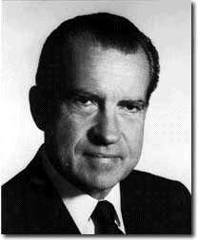
Richard Nixon beendete 1973 das amerikanische Engagement in Vietnam. Den durch den Vietnam-Krieg negativ beeinflussten Beziehungen zu der UdSSR und China begegnete er mit den ersten Staatsbesuchen eines amerikanischen Präsidenten in beiden Ländern, und begann zeitgleich die SALT I-Abrüstungs-gespräche. Seine Präsidentschaft endete jedoch mit einem innenpolitischen Paukenschlag. Ein Einbruch ins Präsidentschaftswahlkampfbüro im Watergate-Gebäudekomplex in Washington im Juni 1972 sollte der Bespitzelung der Demokraten dienen und fand im Auftrag höchster Regierungsmitglieder statt. Recherchen zur Verstrickung von Nixon förderten den wiederholten Machtmiss-brauch des Präsidenten zu Tage, sodass dieser 1974 zurücktrat.
Das verloren gegangene Vertrauen der amerikanischen Bevölkerung in seine politische Führung konnte auch Jimmy Carter nicht zurückgewinnen. In seiner Amtszeit von 1977 bis 1981 agierte er unverständlich widersprüchlich: mit der UdSSR führte er die SALT II-Abrüstungsgespräche, drohte aber gleichzeitig mit militärischen Konsequenzen bei einer Einmischung in US- Interessen im Nahen Osten; er vermittelte erfolgreich im Konflikt zwischen Israel und Ägypten (vgl. Camp David-Abkommen), ließ aber die islamische Revolution durch das radikale Chomeini-Regime unkommentiert. Nach innen konnte auch Carter keine entscheidenden Schritte gegen die stagnierende Wirtschaft und die steigende Arbeitslosigkeit setzen.

Die 1980er Jahre
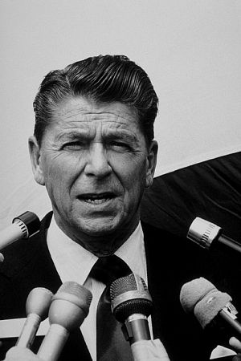
Ronald Reagans Wirtschaftspolitik setzte auf Steuersenkungen, durch die die Wirtschaft angekurbelt und dadurch die Arbeitslosigkeit gesenkt werden sollte. Durch die enormen Militärausgaben blieb das Konzept aber nur bedingt erfolgreich. Reagan startete einen neuen Rüstungswettlauf mit der UdSSR und brachte amerikanische Militärberater und Militärhilfe weltweit zum Einsatz (vgl. Nicaragua, El Salvador).
In seiner zweiten Amtszeit aber war er wesentlich am Zerfall des Eisernen Vorhanges und damit am Ende des Kalten Krieges beteiligt. 1987 einigten sich Reagan und der sowjetische Staatschef Michail Gorbatschow auf die Abschaffung ihrer Mittelstreckenraketen, und gleichzeitig forderte Reagan in Berlin: „Mister Gorbatschow, tear down this wall“.

